附件一：
报名投标函

我公司已详细阅读招标公告，并完全响应招标需求中的条款，决定参与 （项目名称） 投标，按照询价公告规定的条款、标准和技术规范等进行报价。如果中标，我公司保证按询价公告规定的期限供货，按合同规定履行义务。
公司承诺在投标过程中严格遵守国家法律规范，遵守廉政纪律，不做赠送礼品、礼金等影响公平竞争的事情。

供应商(盖章) :

法定代表人或授权代表签字：
联系电话：

年 月 日

附件二：
授权委托书

(姓名) 系 (供应商名称) 的法定代表人，特授权委托 (姓名) 代表我单位全权办理 项目的谈判、签约等具体工作，并签署全部有关文件、协议及合同。
我单位对被授权人的签字负全部责任。在撤消授权的书面通知以前，本授权书一直有效。被授权人在授权书有效期内签署的所有文件不因授权的撤消而失效。

供应商（盖章）：

被授权人签字：
被授权人身份证号：

年 月 日

附件三：
序号 | 项目名称 | 单位 | 数量 | 材料及工艺说明 | 制作图 | 单价 | 总价
1 | 楼顶防护栏杆的制作和安装 | 米 | 180 | 1.202不锈钢方管按图制作，详见栏杆样式图。  2.转弯处或过长的直线段（超过6米）应做加固处理。  3.两个立柱间的长度不超过2米，固定螺丝使用不锈钢材质。  4.焊口无虚焊现象，打磨平滑无毛刺。  5.栏杆表面灰色不锈钢烤漆。（参照现有栏杆颜色） | 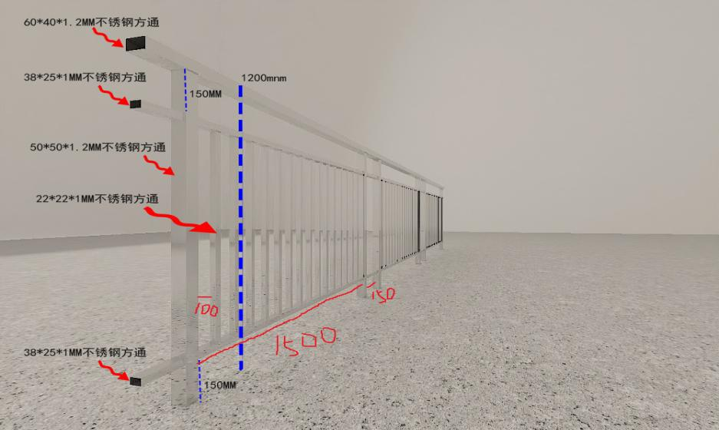
2 | 其它
采购项目清单报价表

投标单位：
年 月 日

